Câu 1: [1H2-2.4-2] (HK1 - K11 - Năm 2021 - 2022) Cho hình chóp có đáy là hình thang với . Gọi là trung điểm của . Gọi là giao tuyến của hai mặt phẳng và . Kết luận nào sau đây sai.
A. cắt . B. .
C. cắt . D. và chéo nhau.
Lời giải
Chọn C
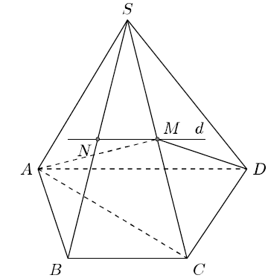
Ta có đi qua và ,
Do đó cắt , và chéo nhau.
Câu 2: [1H2-2.4-2] (HK1 - K11 - Năm 2021 - 2022) Cho hình chóp có đáy là hình bình hành. Gọi là trung điểm của cạnh và là giao điểm của đường thẳng và mặt phẳng . Mệnh đề nào sau đây đúng?
A. .
B. .
C. , với là đường thẳng đi qua và song song .
D. , với là đường thẳng đi qua và song song .
Lời giải
Chọn D
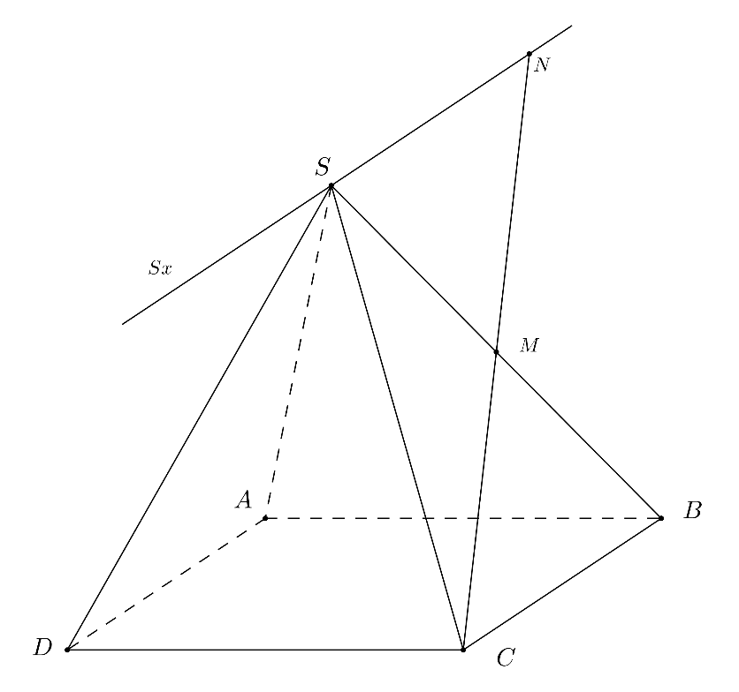
Ta có .
Khi đó .

Tài liệu được chia sẻ bởi Website VnTeach.Com
https://www.vnteach.com

